Institut für Geschichte – Abteilung Alte Geschichte

Kurztest A (Nachschreibetest, 20 Minuten) 30. November 2016

Name: Modul: Seminar:

1. Geographie

a) Zeichnen Sie in die Karte des Mittelmeerraums folgende Städte ein:
Rom – Konstantinopel – Antiocheia – Ephesos – Athen – Tessalonike – Palmyra ( / 7 P.)

b) Markieren Sie mit Schraffuren die ungefähre Lage folgender römischer Provinzen:
Raetia – Aegyptus – Achaea ( / 3 P.)

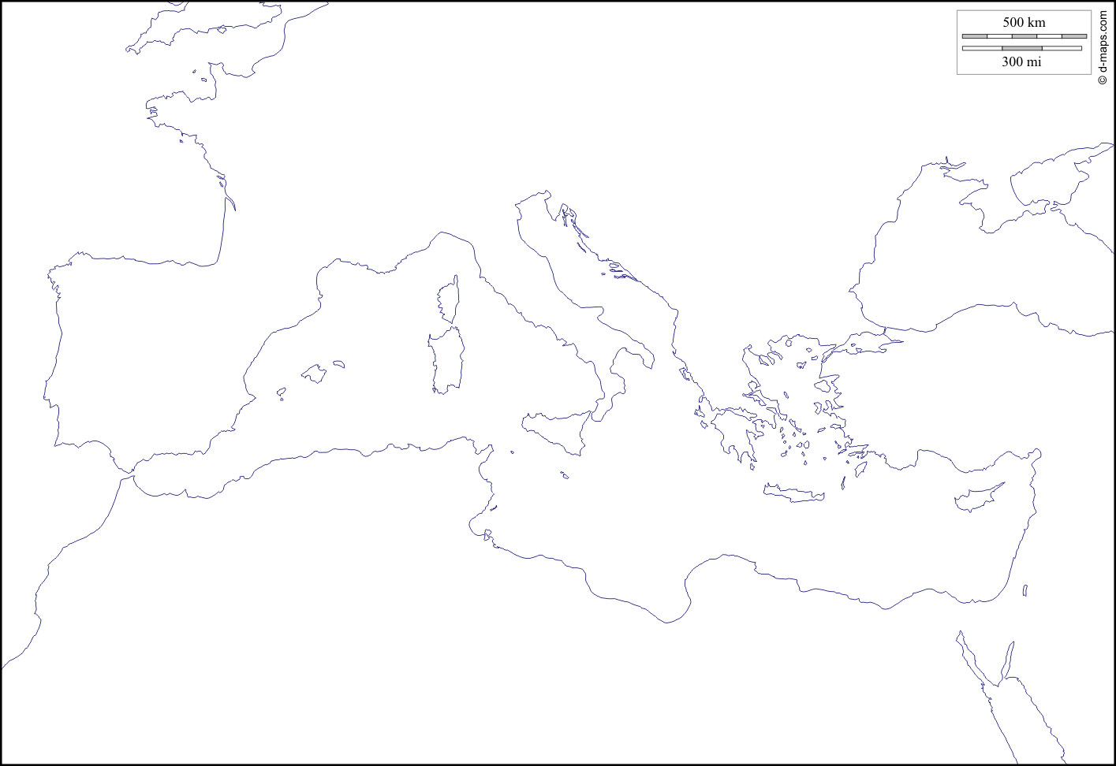

2. Ereignisgeschichte

a) Bringen Sie die folgenden Ereignisse in eine chronologische Reihenfolge: ( / 7 P.)
Niederlage des Kaisers Valerian bei Edessa – Opferedikt des Decius – Sieg des Kaisers Aurelian über Zenobia von Palmyra – Errichtung der Tetarchie – Usurpation Diokletians – Usurpation des Postumus in Gallien – Perserkrieg des Gordianus III.

b) Inwiefern markiert das Jahr 260 n. Chr. einen historischen Wendepunkt? Begründen Sie! ( / 5 P.)

3. Kultur- und Religionsgeschichte

a) Was war der Donatistenstreit in Nordafrika? ( / 4 P.)

b) Welche Rolle spielten die Bischöfe in den Städten der Spätantike? ( / 4 P.)

4. Zusammenhänge ( / 8 P.)

Welche Bedeutung hat die Gründung Konstantinopels für die Spätantike? Erläutern Sie!

1,0 | 1,3 | 1,7 | 2,0 | 2,3 | 2,7 | 3,0 | 3,3 | 3,7 | 4,0 | 5,0
38 P. | 36-37 P. | 34-35 P. | 31-33 P. | 29-30 P. | 27-28 P. | 24-26 P. | 22-23 P. | 20-21 P. | 17-19 P. | < 17 P.

